VIỆN KHOA HỌC ĐỊA CHẤT VÀ KHOÁNG SẢN
PHÒNG ĐỊA CHẤT KINH TẾ VÀ ĐỊA TIN HỌC

BÁO CÁO KẾT QUẢ THỰC HIỆN NHIỆM VỤ THƯỜNG XUYÊN
BẢN TIN THÁNG 12/2025

Nhiệm vụ: Xây dựng Bản tin kinh tế trên trang thông tin của Viện
Tháng 12/2025, nội dung: “Diễn biến của thị trường bauxit trên thế giới”
- Dự báo và quy mô thị trường

Quy mô thị trường năm 2023: 15,17 tỷ USD

• Quy mô thị trường dự kiến ​​năm 2030: 18,15 tỷ USD

• Tăng trưởng kép hàng năm (CAGR) (2024-2030): 2,6%

• Châu Á - Thái Bình Dương: Thị trường lớn nhất năm 2024

Ví dụ, vào tháng 2 năm 2022, Volvo Cars đã quyết định đầu tư vào công nghệ đúc nhôm quy mô lớn tại nhà máy sản xuất Torslanda ở Thụy Điển. Khoản đầu tư này trị giá 1,1 tỷ USD, và công nghệ đúc quy mô lớn này giúp quy trình sản xuất đơn giản hơn và giảm thiểu tác động tổng thể đến môi trường.

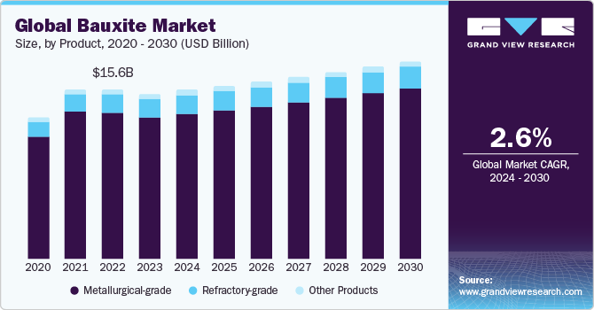

Hình 1. Thị trường bauxit toàn cầu và dự báo đến năm 2030

Hoa Kỳ nắm giữ thị phần lớn nhất trên thị trường bô-xít Bắc Mỹ. Sự gia tăng sản lượng nhôm và xi măng dự kiến ​​sẽ thúc đẩy tăng trưởng thị trường. Theo Hiệp hội Nhôm, tại Hoa Kỳ, lượng nhôm dự kiến ​​sẽ tăng lên 514 pound (lbs) trên mỗi xe vào năm 2026 vì đây là vật liệu được các nhà sản xuất ô tô sử dụng nhiều nhất. Nhu cầu ngày càng tăng đối với các sản phẩm nhôm cán phẳng trong ngành công nghiệp ô tô đang thúc đẩy các nhà sản xuất tăng công suất sản xuất, từ đó thúc đẩy nhu cầu về bô-xít. Ví dụ, vào tháng 4 năm 2023, RMK Industries LLC đã bắt đầu sử dụng thiết bị công nghệ mới để sản xuất các tấm nhôm dùng cho mặt tiền chịu nhiệt và chịu thời tiết trong xây dựng.
- Sự tập trung và đặc điểm của thị trường

Thị trường bauxite toàn cầu có tính cạnh tranh cao do sự hiện diện của nhiều nhà sản xuất. Để giành lợi thế so với đối thủ cạnh tranh, các công ty theo đuổi chiến lược sáp nhập, mua lại và mở rộng công suất.

Một số nhà sản xuất chính bao gồm Alcoa Corp., Rusal, South32, Norsk Hydro ASA, Rio Tinto và Aluminum Corp. of China Ltd. (CHALCO), cùng nhiều công ty khác. Hơn nữa, một số công ty chủ chốt được tích hợp theo chiều dọc trên toàn bộ chuỗi giá trị. Họ tham gia vào việc khai thác bô-xít, sản xuất và phân phối alumina và các sản phẩm nhôm cho nhiều ngành công nghiệp sử dụng cuối. Những chiến lược này cho phép các công ty kiểm soát chi phí sản xuất, dẫn đến giá cả cạnh tranh cho sản phẩm của họ.

Hợp kim magie và sợi carbon là những vật liệu thay thế chính cho nhôm trong ngành ô tô. Hợp kim magie có khả năng gia công tốt hơn cùng với khả năng chống móp méo, giúp tăng nhu cầu. Hơn nữa, chúng còn có khả năng chống rung động và bức xạ điện từ. Những lợi thế này được dự đoán sẽ tác động tiêu cực đến tăng trưởng thị trường trong giai đoạn dự báo.
- Thông tin chi tiết về sản phẩm và ứng dụng

Thông tin chi tiết về sản phẩm

Phân khúc quặng kim loại chiếm tỷ trọng doanh thu lớn nhất, hơn 85,0% vào năm 2023 và xu hướng này dự kiến ​​sẽ tiếp tục trong giai đoạn dự báo. Bauxite chứa alumina trong khoảng 50-55%. Nhu cầu alumina ngày càng tăng từ các ngành công nghiệp khác nhau, chẳng hạn như ô tô & vận tải, bao bì, và xây dựng & thi công, dự kiến ​​sẽ thúc đẩy nhu cầu sản phẩm. Bauxite chịu lửa chứa hàm lượng alumina cao (59%-61%). Sản phẩm có khả năng chống nứt, phản ứng vật lý & hóa học, và bong tróc.

Sản phẩm này phù hợp để sản xuất lớp lót đốt cho lò hơi, bộ phận lò, thành lò và thanh chắn lò tái sinh. Việc đầu tư ngày càng tăng vào các cơ sở sản xuất vật liệu chịu lửa dự kiến ​​sẽ làm tăng nhu cầu đối với các sản phẩm vật liệu chịu lửa trong giai đoạn dự báo. Ví dụ, vào tháng 1 năm 2022, Harbison Walker International (HWI), một nhà cung cấp hàng đầu về sản phẩm chịu lửa, đã quyết định đầu tư 25 triệu đô la Mỹ để thành lập một cơ sở sản xuất và phân phối các sản phẩm chịu lửa.

Thông tin chi tiết về ứng dụng

Phân khúc sản xuất alumina chiếm tỷ trọng doanh thu lớn nhất, hơn 85,0% vào năm 2023 và xu hướng này dự kiến ​​sẽ tiếp tục trong giai đoạn dự báo. Alumina có nguồn gốc từ quặng bauxit và được sử dụng rộng rãi trong nhiều ngành công nghiệp nhờ các đặc tính của nó, chẳng hạn như độ ổn định hóa học cao trong các môi trường khác nhau, điểm nóng chảy cao, độ cứng và khả năng chịu điện. Vật liệu chịu lửa là một trong những phân khúc ứng dụng quan trọng của thị trường. Đây là vật liệu được lắp đặt bên trong lò nung để bảo vệ các công trình khỏi môi trường ăn mòn và nhiệt độ cao. Vật liệu chịu lửa được sử dụng trong nhiều ngành công nghiệp khác nhau, bao gồm thép, thủy tinh, gốm sứ, xi măng và hóa dầu.

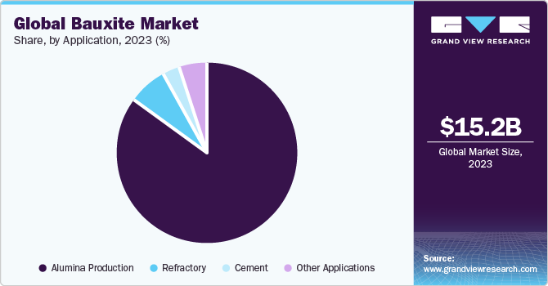

Hình 2. Thị phần sử dụng bauxit toàn cầu năm 2023

Xi măng là một phân khúc ứng dụng quan trọng khác của thị trường và dự kiến ​​sẽ tăng trưởng nhanh chóng trong giai đoạn dự báo. Bã bô-xít đã được sử dụng làm phụ gia để sản xuất clinker xi măng Portland. Các quốc gia lớn hiện đang sử dụng bã bô-xít trong ngành xi măng của mình bao gồm Hy Lạp, Ấn Độ, Ukraine, Trung Quốc, Moldova, Gruzia và Nga. Các nhà sản xuất đang hợp tác với ngành xi măng để sản xuất xi măng từ bã bô-xít. Ví dụ, vào tháng 2 năm 2022, Vedanta Aluminium, Ấn Độ, đã hợp tác với ngành xi măng để sử dụng bã bô-xít của họ cho sản xuất xi măng.
- Thị trường sử dụng bauxit trên thế giới

Thị trường bauxite ở Bắc Mỹ dự kiến ​​sẽ đạt tốc độ tăng trưởng kép hàng năm (CAGR) nhanh nhất từ ​​năm 2024 đến năm 2030. Khu vực này có sự hiện diện của nhiều ngành công nghiệp sử dụng cuối cùng. Hơn nữa, nhiều nhà máy ô tô và ngành xây dựng phát triển mạnh mẽ trong khu vực sẽ hỗ trợ tăng trưởng thị trường.

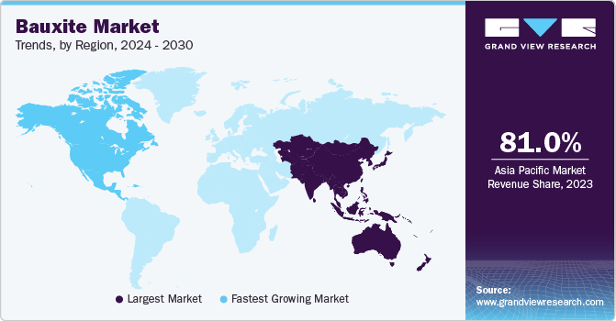

Hình 3. Thị trường bauxit toàn cầu giai đoạn 2024-2030

Xu hướng thị trường bauxite Hoa Kỳ

Thị trường bauxite Hoa Kỳ dự kiến ​​sẽ tăng trưởng 4,4% trong giai đoạn dự báo. Sự hiện diện mạnh mẽ của nhiều người dùng cuối trong khu vực cùng với các nhà máy ô tô quy mô lớn, ngành xây dựng phát triển mạnh mẽ và sự phát triển cơ sở hạ tầng đang thúc đẩy nhu cầu alumina, điều này được dự đoán sẽ tiếp tục hỗ trợ nhu cầu bauxite.

Xu hướng Thị trường Bauxite Châu Âu

Thị trường Bauxite ở Châu Âu chiếm thị phần doanh thu lớn thứ hai vào năm 2023. Khu vực này đang đầu tư vào việc giảm thiểu carbon bằng cách tăng cường sử dụng nhôm trong các phương tiện di chuyển nhẹ, xây dựng các tòa nhà tiết kiệm năng lượng và cải tiến bao bì. Xu hướng này đã làm tăng mức tiêu thụ bauxite ở Châu Âu.

Thị trường bauxite Đức sẽ có mức tăng trưởng đáng kể trong giai đoạn dự báo. Đức là một trong những nước dẫn đầu thị trường sản xuất ô tô toàn cầu, nhờ sở hữu nhiều cơ sở sản xuất ô tô tiên tiến và các trung tâm R&D sáng tạo. Sản lượng ổn định từ các công ty ô tô được dự đoán sẽ đóng vai trò quan trọng trong nhu cầu nhôm hạ nguồn, từ đó ảnh hưởng đến sản lượng nhôm sơ cấp thượng nguồn và từ đó thúc đẩy nhu cầu bauxite trong nước.

Xu hướng Thị trường Bauxite Châu Á - Thái Bình Dương

Thị trường Bauxite tại Châu Á - Thái Bình Dương chiếm thị phần doanh thu lớn nhất, hơn 81,0% vào năm 2023 và dự kiến ​​sẽ tiếp tục dẫn đầu trong những năm tới. Nhu cầu nhôm ngày càng tăng trong các ngành công nghiệp xe điện, bao bì và xây dựng được dự đoán sẽ thúc đẩy nhu cầu về bauxite. Ví dụ, vào tháng 11 năm 2023, Hyundai Motor đã khởi công xây dựng một nhà máy xe điện trị giá 2 nghìn tỷ KRW (1,5 tỷ USD) tại Hàn Quốc. Hơn nữa, sự phát triển nhanh chóng trong sản xuất nhôm nhờ sự hiện diện của các quốc gia sản xuất nhôm chính, chẳng hạn như Trung Quốc, Úc và Ấn Độ, sẽ hỗ trợ tăng trưởng thị trường.

Thị trường bauxite Ấn Độ chiếm hơn 6% thị phần toàn cầu vào năm 2023. Đây được dự đoán sẽ là một thị trường bauxite béo bở trong dài hạn vì sản lượng nhôm chính của Ấn Độ chắc chắn sẽ tăng nhờ tăng trưởng kinh tế mạnh mẽ, ngành sản xuất phát triển nhanh chóng và công nghiệp hóa ngày càng tăng.

Xu hướng thị trường bauxite Trung & Nam Mỹ

Thị trường bauxite ở Trung & Nam Mỹ đang tăng trưởng ổn định, được thúc đẩy bởi các yếu tố như sự gia tăng đầu tư vào các hoạt động xây dựng ở nhiều quốc gia. Các quốc gia trong khu vực đang đầu tư vào phát triển cơ sở hạ tầng, chẳng hạn như sân bay, cảng biển, công trình công cộng, đường bộ và đường cao tốc. Những khoản đầu tư này dự kiến ​​sẽ thúc đẩy tiêu thụ sản phẩm.

Thị trường bauxite Brazil chiếm hơn 5% doanh thu vào năm 2023. Nhu cầu nhôm nguyên liệu từ các ngành công nghiệp hạ nguồn, chẳng hạn như xây dựng và ô tô, dự kiến ​​sẽ đóng vai trò quan trọng trong việc thúc đẩy sản xuất nhôm nguyên liệu và do đó, tác động tích cực đến tăng trưởng của ngành. Hơn nữa, các dự án cơ sở hạ tầng đầy tham vọng và đầu tư vào R&D của quốc gia này càng củng cố triển vọng tăng trưởng cho thị trường sản phẩm.

Xu hướng thị trường Bauxite Trung Đông & Châu Phi

Thị trường bauxite ở Trung Đông & Châu Phi dự kiến ​​sẽ phát triển nhanh chóng nhờ đầu tư lớn vào việc phát triển các tòa nhà chọc trời lớn, thúc đẩy nhu cầu về nhôm, xi măng và cả bauxite. Ví dụ, vào tháng 8 năm 2022, Tổng công ty Xây dựng Nhà nước Trung Quốc (CSCEC) đã khởi công xây dựng năm tòa nhà chọc trời dân cư tại thành phố New Alamein, Ai Cập.

Thị trường bauxite UAE dự kiến ​​sẽ chứng kiến ​​sự tăng trưởng ổn định trong tương lai. UAE là nhà sản xuất nhôm nguyên sinh lớn nhất ở Trung Đông & Châu Phi. Năm 2023, UAE chiếm hơn 35,4% tổng sản lượng tiêu thụ bauxite toàn cầu. Emirates Global Aluminium là nhà sản xuất nhôm nguyên sinh lớn nhất tại UAE và là nhà tiêu thụ bauxite nội địa chủ chốt.
- Tổng kết thị trường bauxit

Quy mô thị trường bauxite toàn cầu ước tính đạt 15,17 tỷ USD vào năm 2023 và dự kiến ​​sẽ đạt 18,15 tỷ USD vào năm 2030, với tốc độ tăng trưởng kép hàng năm (CAGR) là 2,6% từ năm 2025 đến năm 2030. Các chính sách ưu đãi của chính phủ đối với xe điện (EV) và đầu tư ngày càng tăng vào sản xuất xe hạng nhẹ được dự đoán sẽ thúc đẩy nhu cầu nhôm. Xu hướng này có thể sẽ mang lại lợi ích cho sự tăng trưởng của ngành.

TÀI LIỆU THAM KHẢO
- https://www.grandviewresearch.com/industry-analysis/bauxite-market

